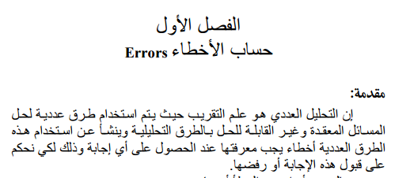

تعريف: الخطأ هو الفرق بين القيمة الحقيقة والقيمة التقريبية. نرمز للعدد التقريبي a وهو العدد الذي يختلف قليلا جدا عن العدد الحقيقي A .

اذا كان $a<A$ فأن العدد a يدعى بالتقارب الاصغر ل A واذا كان $a>A$ فأن العدد a يدعى بالتقارب الاكبر ل A

مثال:

$$1.41<\sqrt{2}<1.42$$

يعتبر 1.41 بالتقارب الاصغر بالنسبة إلى $\sqrt{2}$ و 1.42 بالتقارب الاكبر بالنسبة إلى $\sqrt{2}$ وتعبر عن العلاقة بين القيمتين التقريبية والحقيقية ب $A≈$ ويرمز للخطأ $∆a$ الذي هو بموجب التعريف اعلاه

$∆a=a-A$*او $∆a=A-a$*

*فأذاكانت $A>a$ كان الخطأ موجبا اي ان $∆a>0$*

*واذا كانت $A<a$ كان الخطأ سالبا اي ان $∆a<0$*

*للحصول على العدد المضبوط(القيمة الحقيقية)* A *نضيف مقدار الخطأالى العدد التقريبي a اي*

$A=a+∆a$

بناءا عليه يمكن اعتبار العدد المضبوط هو العدد التقريبي الخالي من الخطأ أو مقدار الخطأ صفر. وفي كثير من الحالات لا تعرف علامة الخطأ سالبة ام موجبة, لذا ينصح باستخدام الخطأ المطلق للعدد التقريبي:

$$∆=\left|∆a\right|$$

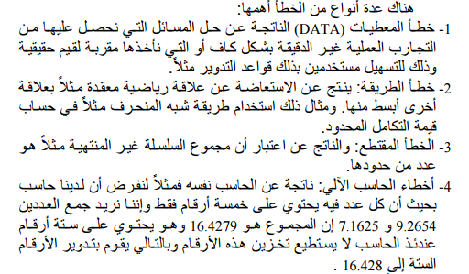

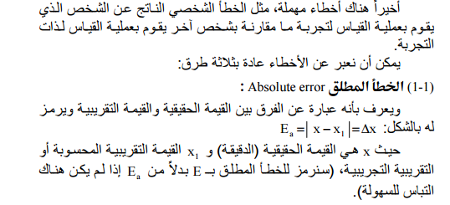

يوجد في هذا التعريف حالتان ينبغي اخذها بنظر الاعتبار:

1-القيمة الحقيقية ل x معلومة اذن يمكن معرفة مقدار الخطأ $∆$

2- القيمة الحقيقية ل x غير معلومة وهو حال الكثير من المسائل. بذلك لا يمكن معرفة الخطأ $∆$

ملاحظه: لتوضيح الموضوع اكثر تعطى الامثلة اثناء المحاضرة فقط

(المحاضرة الاولى)

